19 октября - Всероссийский день лицеиста
Библиотека лицея поздравляет всех обучающихся и сотрудников лицея с Всероссийским днем лицеиста!
Друзья мои, прекрасен наш союз!
Он, как душа, неразделим и вечен —
Неколебим, свободен и беспечен,
Срастался он под сенью дружных муз.
Куда бы нас ни бросила судьбина
И счастие куда б ни повело,
Всё те же мы: нам целый мир чужбина;
Отечество нам Царское Село.
А.С. Пушкин
Именно 19 октября (по старому стилю) 1811 года открылся Императорский Царскосельский лицей, в котором воспитывались Александр Пушкин и многие другие люди, прославившие Россию. Лицей был основан по указу Александра I для обучения дворянских детей. По первоначальному замыслу здесь же должны были воспитываться младшие братья императора — Николай и Михаил, — однако эти планы не осуществились.
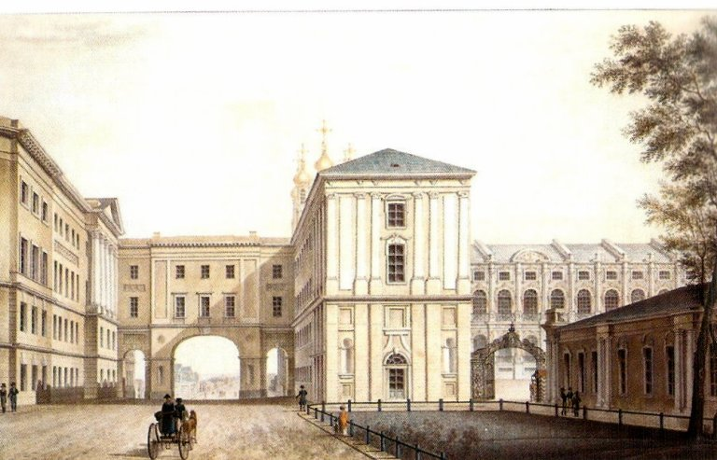 (Царскосельский лицей во времена Пушкина)
Несмотря на то, что через лицей прошли многие известные россияне, самым известным навсегда остался его первый выпуск. Достаточно перечислить имена выпускников: великий русский поэт Пушкин, поэты Дельвиг и Кюхельбекер, мореплаватель Матюшкин, канцлер Горчаков, декабрист Пущин, директор Императорской публичной библиотеки Корф.
Дата открытия лицея — 19 октября — впоследствии стала отмечаться выпускниками как День лицея.
В наши дни 19 октября стал Всероссийским днем лицеиста. В календарь праздничных дат он вошёл в 1990-х годах, когда в систему отечественного образования вновь вернулось понятие «лицей». И сегодня этот День во многих лицеях отмечается различными торжественными и праздничными мероприятиями — творческими вечерами, открытыми уроками, выставками рисунков, концертами и т.д.
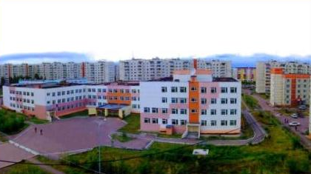
(Информационно-технологический лицей №24 им. А.Е. Варшавского)

В честь празднования Всероссийского дня лицеиста в библиотеке лицея подготовлен материал и оформлена тематическая выставка, посвященная одному из самых известных лицеистов Императорского Царскосельского лицея – Кюхельбекеру Вильгельму Карловичу (1797 – 1846) – русскому поэту и декабристу, лицеисту первого выпуска лицея, принятого называть пушкинским.
